**【CCIE】MPLS VPN-BGP 配置案例**

**版本 V1.0**

**密级** 🞎开放 🗹内部 🞎机密

**类型** 🞎讨论版 🞎测试版 🗹正式版

|  |  |  |  |  |
| --- | --- | --- | --- | --- |
| **修订记录** | | | | |
| **修订日期** | **修订人** | **版本号** | **审核人** | **修订说明** |
| 2014-05-31 | Dennis | 1.0 | Dennis | 正式发布 |

# 案例配置拓扑

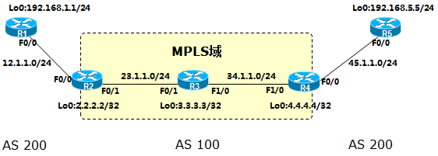

# 案例配置需求

1. 设备之间互联的IP如图所示；
2. R2 R3 R4设备的Loopback 0：X.X.X.X/32；R1的Loopback 0为192.168.1.1/24，R5的Loopback 0为192.168.5.5/24；
3. R1和R2互联使用12.1.1.X/24，X表示设备编号，如R1使用12.1.1.1/24。

R2和R3互联使用23.1.1.X/24，R3和R4互联使用34.1.1.X/24，R4和R5互联使用45.1.1.X/24。

1. 根据拓扑，R2 R3 R4运行OSPF协议，进程号是100；
2. 根据VPN拓扑，配置MPLS VPN，其中BGP的AS使用100，RD使用1:1；
3. 实现R1和R5通过MPLS VPN互相通信；
4. R2、R3、R4建立LDP邻居时，使用物理接口建立；
5. PE-CE之间路由协议使用BGP。R1和R2使用AS 200，R4和R5使用AS 200

# 案例配置思路

**MPLS VPN配置思路：**

1. 启用CEF转发功能
2. 配置连接P的接口，在该接口上启用MPLS标签交换
3. 配置VRF
4. 配置RD
5. 配置export RT和import RT
6. 配置连接CE的接口，将该接口与VRF联系起来
7. 配置PE到CE的路由协议
8. 配置MP-BGP协议
9. 将CE路由引入PE的相关VRF BGP中
10. 根据拓扑配置IP地址；
11. 配置R2 R3 R4运行OSPF；

R2

router ospf 100

router-id 2.2.2.2

network 2.2.2.2 0.0.0.0 area 0

network 23.1.1.2 0.0.0.0 area 0

R3

router ospf 100

router-id 3.3.3.3

network 3.3.3.3 0.0.0.0 area 0

network 23.1.1.3 0.0.0.0 area 0

network 34.1.1.3 0.0.0.0 area 0

R4

router ospf 100

router-id 4.4.4.4

network 4.4.4.4 0.0.0.0 area 0

network 34.1.1.4 0.0.0.0 area 0

1. 在R2、R3、R4上开启MPLS，并使用LDP分发标签：

R2 R3 R4

ip cef

mpls ldp router-id FastEthernet1/0 force

mpls label protocol ldp

R2

interface FastEthernet0/1

mpls ip

R3

interface FastEthernet0/1、F1/0

mpls ip

R4

interface FastEthernet1/0

mpls ip

1. 在R2和R4创建VRF，并将它们连接CE的接口关联到VRF中，配置RD、RT：

R2

ip vrf SITE1 /创建VRF/

rd 1:1 /设置VRF的RD/

route-target export 100:1 /为发送出的数据打上100:1的RT/

route-target import 200:1 /接收带有200:1 RT信息的数据/

interface FastEthernet0/0

ip vrf forwarding SITE1 /将该接口放入VRF VPN1中/

ip address 12.1.1.2 255.255.255.0 /划入VRF的接口，IP会消失，需要重新配置/

R4

ip vrf SITE2 /创建VRF/

rd 1:1 /设置VRF的RD/

route-target export 200:1 /为发送出的数据打上200:1的RT/

route-target import 100:1 /接收带有100:1 RT信息的数据/

interface FastEthernet0/0

ip vrf forwarding SITE2 /将该接口放入VRF VPN1中/

ip address 45.1.1.4 255.255.255.0 /划入VRF的接口，IP会消失，需要重新配置/

1. 配置PE和CE的路由协议，使用BGP

**R2**

address-family ipv4 vrf SITE1

neighbor 12.1.1.1 remote-as 200

neighbor 12.1.1.1 activate

no synchronization

exit-address-family

**R4**

address-family ipv4 vrf SITE2

neighbor 45.1.1.5 remote-as 200

neighbor 45.1.1.5 activate

no synchronization

exit-address-family

**R1**

router bgp 200

no synchronization

network 192.168.1.0

neighbor 12.1.1.2 remote-as 100

no auto-summary

**R5**

router bgp 200

no synchronization

network 192.168.5.0

neighbor 45.1.1.4 remote-as 100

no auto-summary

1. 在R2和R4配置MP-BGP协议：

R2

router bgp 100

bgp router-id 2.2.2.2

neighbor 4.4.4.4 remote-as 100

neighbor 4.4.4.4 update-source Loopback0

no bgp default ipv4-unicast /关闭普通的IPv4BGP，减少对公网的影响/

address-family vpnv4 /创建VPNv4簇，存放VPN信息/

neighbor 4.4.4.4 activate /激活4.4.4.4的VPNv4邻居/

neighbor 4.4.4.4 send-community both /向4.4.4.4发送信息时可以携带所有的团体属性/

exit-address-family

address-family ipv4 vrf SITE1 /--自动生成，无需配置--/

no synchronization

exit-address-family

R4

router bgp 100

bgp router-id 4.4.4.4

neighbor 2.2.2.2 remote-as 100

neighbor 2.2.2.2 update-source Loopback0

no bgp default ipv4-unicast /关闭普通的IPv4BGP，减少对公网的影响/

address-family vpnv4 /创建VPNv4簇，存放VPN信息/

neighbor 2.2.2.2 activate /激活2.2.2.2的VPNv4邻居/

neighbor 2.2.2.2 send-community both /向2.2.2.2发送信息时可以携带所有的团体属性/

exit-address-family

address-family ipv4 vrf SITE2 /--自动生成，无需配置--/

no synchronization

exit-address-family

1. 因为R1和R2使用AS 200，R4和R5使用AS 200，默认AS-PATH防环机制，导致路由无法学习，解决方法as-override或者allows-in：

1）as-override：把AS-PATH含有的和CE AS号相同的AS号，全部替换成自己的AS号。

2）Allowas-in 表示允许接收BGP条目中含有几次自己的AS-PATH

1）as-override

R2

router bgp 100

address-family ipv4 vrf SITE1

neighbor 12.1.1.1 as-override

R4

router bgp 100

address-family ipv4 vrf SITE1

neighbor 45.1.1.5 as-override

R1#show ip bgp

BGP table version is 5, local router ID is 192.168.1.1

Status codes: s suppressed, d damped, h history, * valid, > best, i - internal,

r RIB-failure, S Stale

Origin codes: i - IGP, e - EGP, ? - incomplete

Network Next Hop Metric LocPrf Weight Path

*> 192.168.1.0 0.0.0.0 0 32768 i

*> 192.168.5.0 12.1.1.2 0 100 100 i

2）allow-in

R1

router bgp 200

neighbor 12.1.1.2 allowas-in 1

R5

router bgp 200

neighbor 45.1.1.4 allowas-in 1

R1#show ip bgp

BGP table version is 9, local router ID is 192.168.1.1

Status codes: s suppressed, d damped, h history, * valid, > best, i - internal,

r RIB-failure, S Stale

Origin codes: i - IGP, e - EGP, ? - incomplete

Network Next Hop Metric LocPrf Weight Path

*> 192.168.1.0 0.0.0.0 0 32768 i

*> 192.168.5.0 12.1.1.2 0 100 200 i

# 案例检验结果

1. **验证LDP的配置：**

R3#show mpls interfaces

Interface IP Tunnel Operational

FastEthernet0/1 Yes (ldp) No Yes

FastEthernet1/0 Yes (ldp) No Yes

R3#show mpls ldp neighbor

Peer LDP Ident: 2.2.2.2:0; Local LDP Ident 3.3.3.3:0

TCP connection: 2.2.2.2.646 - 3.3.3.3.26051

State: Oper; Msgs sent/rcvd: 8/8; Downstream

Up time: 00:00:29

LDP discovery sources:

FastEthernet0/1, Src IP addr: 23.1.1.2

Addresses bound to peer LDP Ident:

23.1.1.2 2.2.2.2

Peer LDP Ident: 4.4.4.4:0; Local LDP Ident 3.3.3.3:0

TCP connection: 4.4.4.4.25554 - 3.3.3.3.646

State: Oper; Msgs sent/rcvd: 8/8; Downstream

Up time: 00:00:17

LDP discovery sources:

FastEthernet1/0, Src IP addr: 34.1.1.4

Addresses bound to peer LDP Ident:

34.1.1.4 4.4.4.4

1. 查看VPNV4邻居：

R2#show ip bgp vpnv4 all summary

BGP router identifier 2.2.2.2, local AS number 100

……

Neighbor V AS MsgRcvd MsgSent TblVer InQ OutQ Up/Down State/PfxRcd

4.4.4.4 4 100 8 8 9 0 0 00:01:58 2

1. 在R2上查看VRF SITE1的路由信息。

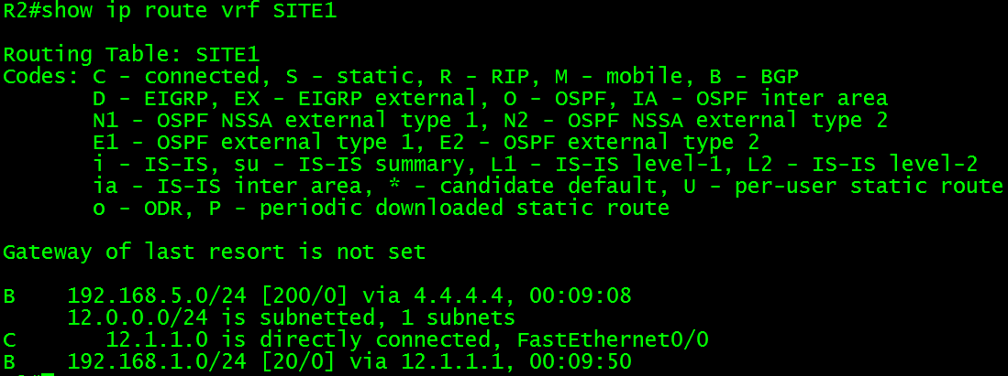

1. 在R2上查看VPNV4 VRF SITE1的路由信息：

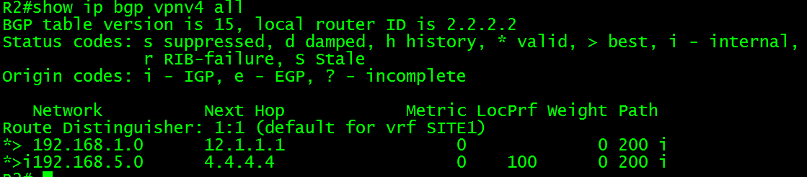

1. 测试R1和R5之间的连通性：

**R1#ping 192.168.5.5 source 192.168.1.1**

Type escape sequence to abort.

Sending 5, 100-byte ICMP Echos to 192.168.5.5, timeout is 2 seconds:

Packet sent with a source address of 192.168.1.1

!!!!!

Success rate is 100 percent (5/5), round-trip min/avg/max = 80/85/96 ms

1. 跟踪R1到R5的路径信息：

**R1#traceroute 192.168.5.5 source 192.168.1.1**

Type escape sequence to abort.

Tracing the route to 192.168.5.5

1 12.1.1.2 44 msec 84 msec 52 msec

2 23.1.1.3 [MPLS: Labels 300/404 Exp 0] 104 msec 112 msec 100 msec

3 45.1.1.4 [MPLS: Label 404 Exp 0] 52 msec 76 msec 76 msec

4 45.1.1.5 100 msec * 120 msec

Labels 300/404 外层标签是300（公网标签），内层标签是404（私网标签）

1. **查看MP-BGP自动为每条VPNv4路由前缀所分配的私网标签**

**R2#show ip bgp vpnv4 all labels**

Network Next Hop In label/Out label

Route Distinguisher: 1:1 (SITE1)

192.168.1.0 192.168.12.1 204/nolabel

192.168.5.0 4.4.4.4 nolabel/404

1. **数据转发过程的标签表项查看**

**R2#show mpls forwarding-table**  查看公网标签

Local Outgoing Prefix Bytes tag Outgoing Next Hop

tag tag or VC or Tunnel Id switched interface

202 300 4.4.4.4/32 0 Fa0/1 23.1.1.3

**R2#show ip cef vrf SITE1 192.168.5.5**

fast tag rewrite with Fa0/1, 23.1.1.3, tags imposed: {300 404}

**R2#show ip bgp vpnv4 all labels**

Network Next Hop In label/Out label

Route Distinguisher: 1:1 (SITE1)

192.168.1.0 12.1.1.1 204/nolabel

192.168.5.0 4.4.4.4 nolabel/404

# 案例配置文件

# 案例总结及其它

1. 在MPLS网络中，可以将MPLS的边缘设备设置为PE，PE可以将私网接入到MPLS网络中，为IP网络添加标签；
2. 这些私网成为MPLS VPN的CE，CE只具有IP转发能力；
3. 在MPLS内部，只通过标签进行数据转发的数据称为P；
4. 在PE上，可以利用VRF（虚拟路由转发）将多个私网同时接入到MPLS 中，多个MPLS VPN之间通过RD进行区分；
5. 在PE上，是否接受来自远端PE封装的VPN路由，通过RT来识别；
6. RT分为import和export，export RT用于路由离开PE时的标识，import RT用于识别RT信息，当带有RT的路由出现时，与import RT一致后才能被接收；
7. 普通的IP报文带上RD之后，组成VPNv4信息，这些信息只能在BGP VPNv4中传输；
8. VRF相当于独立的路由器，要配置专门的路由协议才能承载它，在BGP中也要设置专门的簇给他使用；